**X 5-6-1** **Nombres relatifs et repérage**

*NR1 : Repérer un point sur une droite graduée*

**1°)** Donne deux nombres relatifs différents, mais avec la même distance à zéro.

**2°)** Donne deux sports dans lesquels on utilise des nombres négatifs.

**3°)** Donne deux nombres relatifs qui ont le même signe, mais pas la même distance à zéro.

Écris sous chaque thermomètre la température indiquée.

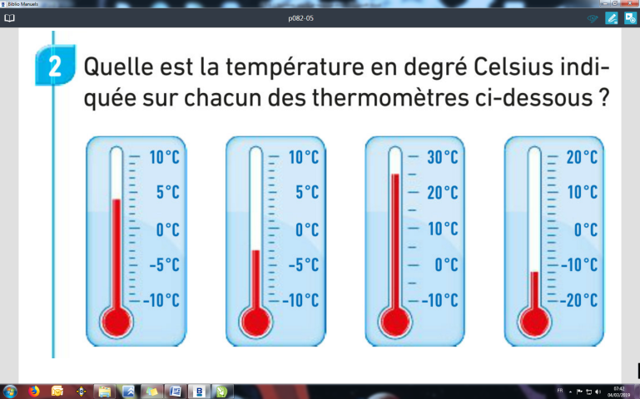

**Pour les exercices 3 à 5, donne les abscisses des points A, B, C, D et E.**







Pour les exercices 6 à 8, trace une droite graduée et places-y les points A, C, E, R et T.

A (– 5) ; C (– 15) ; E (– 20) ; R (+ 10) ; T (+ 30).

A (50) ; C (150) ; E (200) ; R (– 75) ; T (– 125).

A (– 1,5) ; C (– 2,5) ; E (1,75) ; R (– 0,5) ; T (0,75).

**1°)** Donne l’opposé de chacun de ces nombres :

6 ; – 2,5 ; + 4,7 ; – 3,8 ; 0.

**2°)** Sur une droite graduée, place ces nombres en bleu et leurs opposés en rouge (tu peux utiliser du papier millimétré si tu en as).

Hippocrate, médecin grec, est né vers – 460 et mort vers – 370.

Socrate, philosophe grec, a vécu de – 470 à – 399.

**1°)** Sur une droite graduée, colorie en vert la période pendant laquelle Hippocrate a vécu et en rouge celle pendant laquelle Socrate a vécu.

**2°)** Qui semble avoir vécu le plus longtemps ?

*NR2 : Repérer un point dans le plan*

**1°)** Écris les coordonnées des points A, B, C , D et E.



**2°)** Place les points F (+ 2 ; – 4), G (– 3 ; 0) et

H (– 7 ; – 2).

**1°)** Trace un repère d’origine O et place les points suivants : R (1 ; 3) ; S (– 2 ; 5) ; T (– 3,5 ; + 1) ;   
U (0 ; 1,5) et V (– 0,5 ; – 3).

**2°)** Place le point L, qui a la même abscisse que T et la même ordonnée que V.

**3°)** Place le point M dont l’abscisse est l’opposée de l’ordonnée de R et dont l’ordonnée est l’opposée de l’abscisse de S.

**1°)** Écris les coordonnées des points E, F, G et H.



**2°)** Place A (– 3 ; – 2,1), B (– 1,2 ; 2,8) et C (3,8 ; 0).

Une randonné a été organisée autour de l’île de Port-Cros. Les lieux indiqués sur la carte corres-pondent aux étapes du parcours.

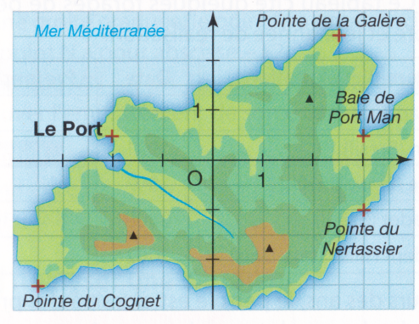

Écris les coordonnées de ces cinq étapes.